整套软装只有局部破损，怎样定位原明细并补货或退差｜云上订货系统
一套住宅软装合同二万元，含客厅窗帘八千元、卧室窗帘五千元和背景墙板七千元。客厅窗帘又由左帘三千元、右帘三千元、轨道与安装两千元构成。交付时客户发现右帘有一道破损，其余左帘、轨道、卧室窗帘和墙板均完好。若客服只登记“整套窗帘坏了”，采购可能重做八千元的整套货；若财务直接扣减整个客厅窗帘的价款，已经安装合格的五千元价值也被抹掉。正确做法是沿原合同、原房间和原配置版本找到右帘这一行，再让客户明确选择重做右帘、维修、换整套还是保留现状退差。货与钱只按最终确认的受影响范围变化，其余已交成果继续保留。

先定位原房间、原配置和破损部件，而不是按品名开售后
客户发来一张破损照片，照片本身不能说明是哪一套窗帘、哪一面、什么尺寸、什么面料和哪次施工。项目经理先核项目编号、房间位置、原订单明细、确认的设计版本、右帘尺寸、颜色或色号、面料批次以及现场照片。若同项目的客厅和卧室都用了类似灰色布料，只写“灰色右帘”会让供方重做错尺寸；如果原设计后来因现场复尺调整过，而采购拿初版图纸下单，重做出来也可能装不上。售后记录应有能唯一对应原交付的明细编号和版本，而不是新建一张与原项目无关的零价订单。
对二万元合同，受影响的不是全部二万元，甚至不是八千元客厅窗帘，而是待确认的右帘三千元。先把完好部分标清：左帘三千、轨道与安装两千、卧室五千、墙板七千，合计一万七千元，客户已验收这些部分。右帘虽有三千元的合同分摊价值，但破损责任和实际处理成本还需进一步判断。三千元是用于核对差价和影响范围的合同口径，不代表补做成本恰好三千，也不意味着客户必须接受三千元退款。若合同原先没有把整套窗帘拆价，销售要先从报价组成或双方认可的计算方式确定部分价值，不应在售后时擅自编一个数字。
现场取证要帮助判断问题何时出现。交货外包装完好但拆包后发现布面破损、运输途中外包装撕裂、安装时工具划伤，责任路径不同。安装人员拍开箱和完工前后照片、客户确认实际发现时间、仓库保留出库复核与打包照片，采购查供方成品检验记录。不能因为客户已经签收了整套项目就自动认定破损与企业无关；也不能没有证据就立刻扣供方货款。责任未查明时先保障客户的处理进度，索赔和内部追责可沿事实另行推进。
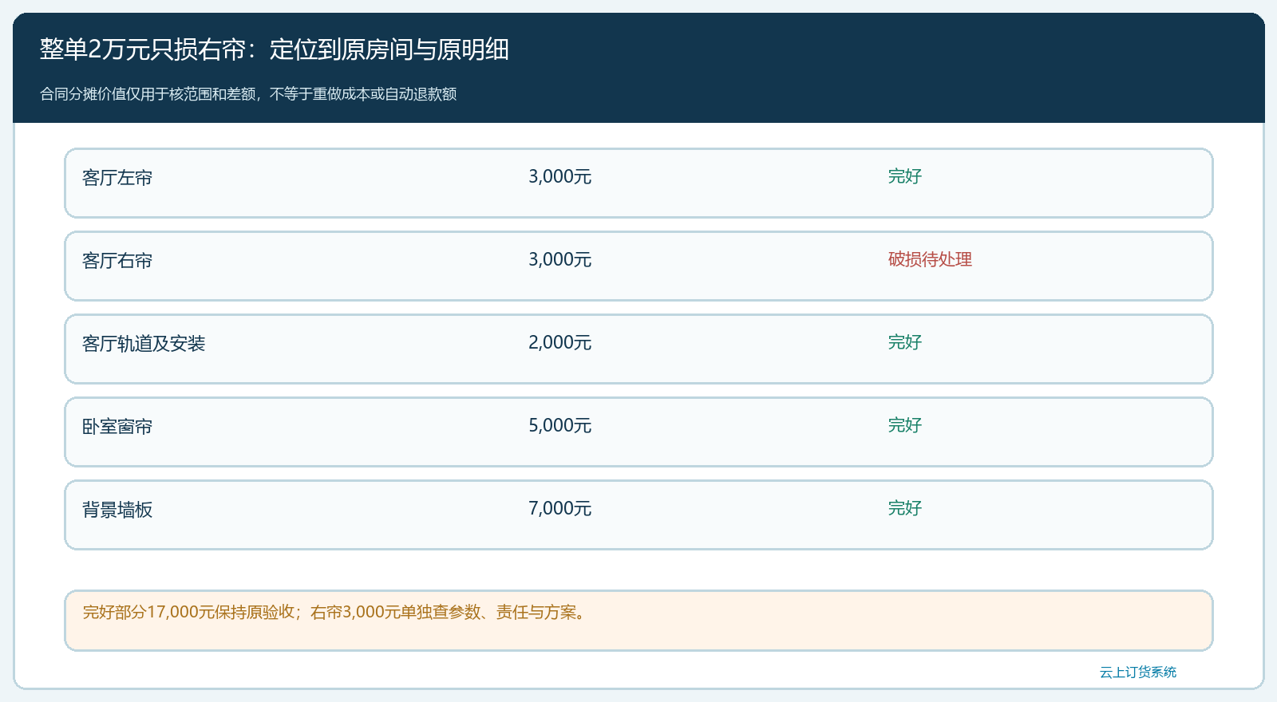
图1：合同二万元拆到房间和部件后，右帘三千元是本次待处理范围，其余一万七千元的完好交付保持原状态。

客户选择补货、维修还是退差，要先看能否恢复整套效果
销售和项目经理先向客户提出可执行方案。如果同面料、同色号、同批次仍可取得，测量参数完整，重做右帘可能是最直接的办法；客户应知道预计完工和安装日期、旧右帘是否收回，以及验收后如何关闭售后。若原面料批次已停产，另批布料与左帘可能出现明显色差，只做右帘反而让整套效果不一致。此时企业应让供方确认可否配同批，或与客户讨论两幅一起换、维修局部、改选面料及相应费用，不能为了降低补件成本把色差风险交给客户。
另一条是客户接受保留破损右帘，并与企业约定退差。假设客户明确同意退八百元，企业要写明破损位置、可接受的最终状态、退差金额和售后结案条件。八百元是双方在本例中协商的结果，不是系统自动按右帘三千元比例算出的折扣。若破损可能继续扩大、影响安全或使用，不能仅以退八百元替代必要的质量处理。客户也可能要求整套换货；项目经理先判断原轨道和左帘是否还能继续使用、拆装是否会新增损坏，再给可执行的时间和方案，而不是因为客户说“整套”就让仓库直接退回二万元全单。
无论哪条路，状态要与实物动作相符。客户选择重做右帘，原右帘未返仓前只记待回收，不可先把可售库存增加一件；新右帘制作中也不是已补发。若客户选择退差并保留原件，则不应生成补发任务，也不应让仓库等待一个永远不会回来的旧件。客户决定变更后，客服把原选择、确认时间和新承诺写回同一售后记录，避免销售承诺退差、采购却已安排整套重做。
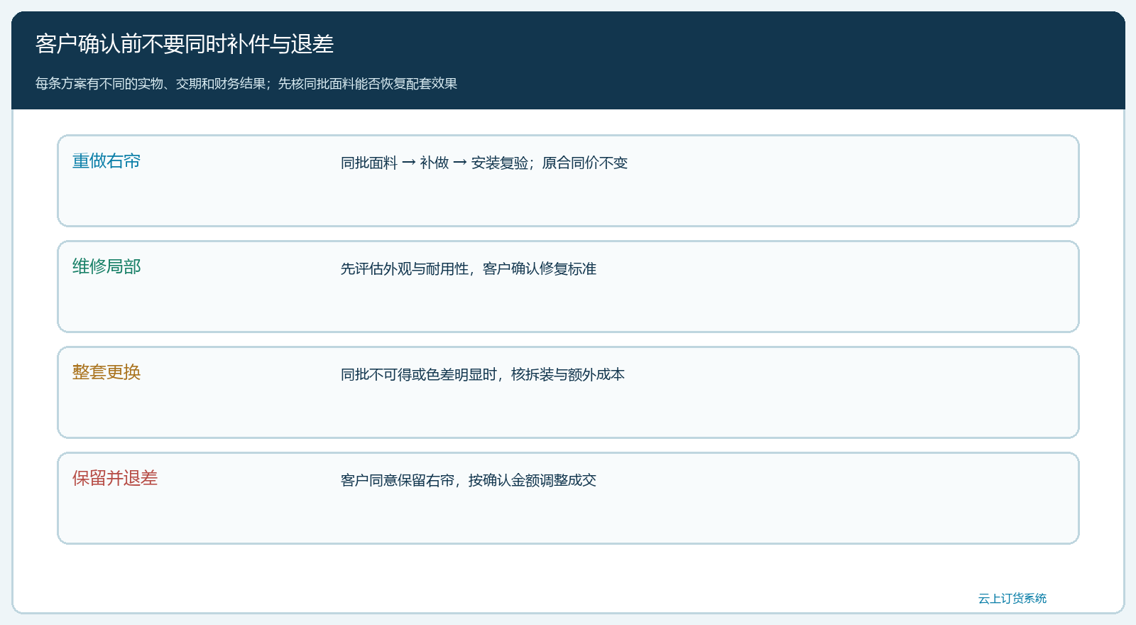
图2：重做、维修、整套更换或保留退差各自对应不同的物料、交期和资金结果；客户确认后只执行所选路径。

只补右帘时，采购、仓库和安装怎样沿原项目交接
假设客户选择重做右帘，采购下补件任务前先核右帘尺寸、面料批次、褶皱工艺、挂钩位置和与左帘配套要求，再确认供方交期与补件费用。供方报价假设为九百元制作成本，不能把“合同价值三千元”直接拿去当采购价。若供方确认原批次无法生产，采购及时反馈项目经理重新与客户协商，不能先改用近似布料生产，再让客户到安装现场才发现色差。供方补件生产完毕，仓库按补件规格验收，单独记录到货、发出及旧件回收状态；安装人员到场只更换右帘，旧轨道、左帘和其他房间保持原验收记录。
配送与安装不能把“右帘新件已发出”写成“客厅整套已重新交付”。司机交的是补件，安装人员完成的是更换动作，客户复验的是新右帘与整套窗帘的颜色、尺寸、开合和外观。复验通过后关闭本次缺陷；如仍有明显色差或尺寸问题，售后继续保持待处理并回到供方和安装责任，不因系统里有一张补发单就提前结案。若客户原来只支付定金，尾款是否到期应按原合同约定的整体交付或阶段验收条件判断，不能因为右帘补发完成就自动视为全部项目验收。
采购还要查破损原因造成的费用最终由谁承担。若供方出厂前缺陷且有验收证据，可向供方提出补件或费用承担；若司机运输中损坏，可核物流交接；若安装误伤，由企业内部负责。追责不能改变客户原订单的真实性。向供方补件采购、向客户补发及旧件退仓是三条不同的货物流向，原客户成交仍是二万元，不能因为企业内部花九百元补件就再给客户新增一笔九百元销售。
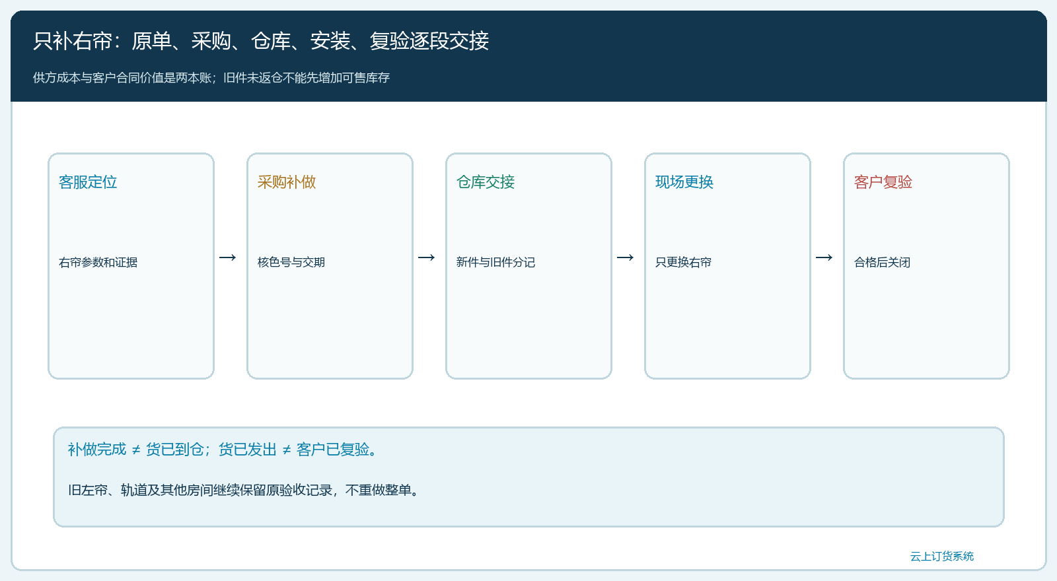
图3：客服定位右帘原明细，采购核同批面料并补做，仓库记录新旧件，安装完成后由客户复验；任何一步未完成都不能关闭售后。

若客户选择退八百元，结算只改约定差额
假设客户已付一万元定金，原合同尾款一万元本应在项目验收后支付。客户确认保留破损右帘并退差八百元，则经有效变更后项目成交额为一万九千二百元；扣已付一万元，后续应收为九千二百元，仍以约定的付款到期条件为准。若客户已付清二万元，则待退给客户八百元，不能既在下一笔应收减八百又另走一次退款。若尚有其他未验收部件或额外变更，财务必须把这些与本次右帘退差分开，不能拿不同项目、不同原因的款项相互抵掉。
财务在原项目下保存客户确认的退差依据、金额、收款与退款凭证。业务明细标记右帘“保留现状并退差八百”，完好的左帘、轨道、卧室窗帘及墙板仍保持原交付状态。仓库不做右帘退货入库，因为客户没有退回；采购不做新右帘采购，因为客户已选择保留。若客户先同意补件，企业已采购材料，但后来又改选退差，采购费用和供方能否取消需单独核，不能在客户账面上无凭据转嫁成本。退差金额也不应直接冲减原采购单价，两边交易主体和责任不同。
对比补件方案：若右帘成功重做并复验、客户没有另行承担费用，合同总额仍为二万元，已收一万元，尾款仍为一万元；企业内部增加的九百元补件成本进入售后损失或由责任方承担。对比退差方案：合同变为一万九千二百元，余款九千二百元，通常无需补件材料。这两条路径都从同一右帘问题出发，但现金、库存和售后成本完全不同。经营负责人复盘时要看最终选择带来的毛利影响、处理时长和客户复购，而不是简单统计“完成一单售后”。
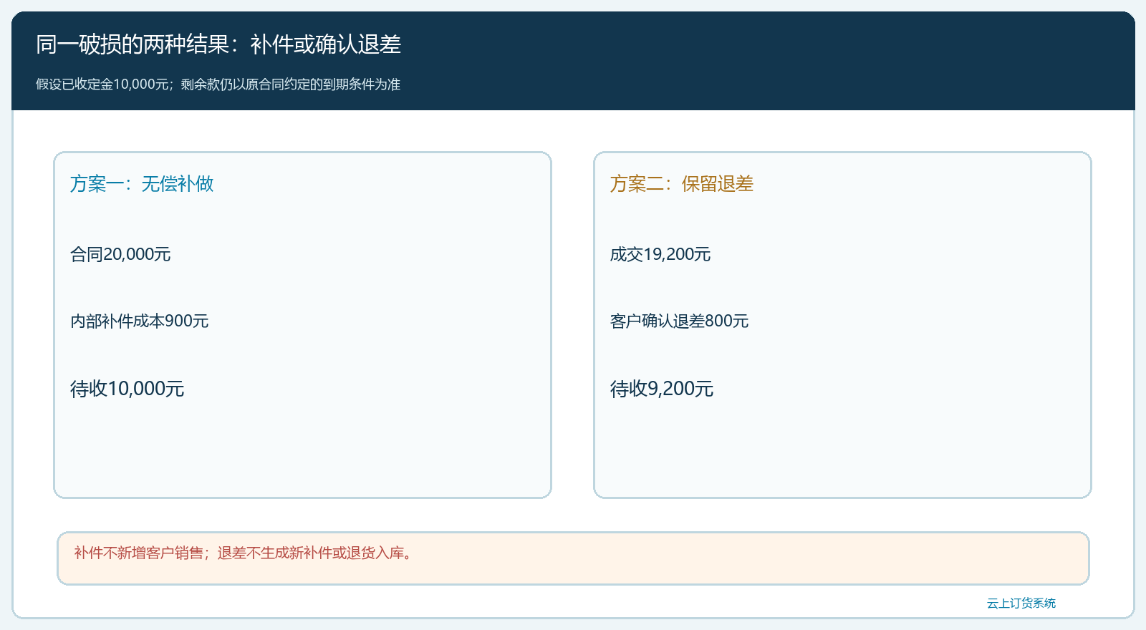
图4：无偿补做保持原合同二万元并增加内部补件成本；客户确认退差八百元后成交额一万九千二百元、已付一万时余款九千二百元。

用一张现场照片反查原单，再从原单核回处理结果
验收时可让新人只拿一张客户的破损照片，要求他在不问原经办人的情况下找到项目、客厅窗帘、右帘参数、合同分摊价值、客户确认的处理方案和当前负责人；再从原项目订单反查右帘售后是否已复验或退差、旧件是否回收、财务是否只处理一次。如果只能找到“窗帘一套”而没有右帘明细，就说明最初报价与交付的颗粒度不够；如果能找到右帘，却找不到客户确认的方案，说明售后工作流断了。两种情况都不应靠补做一张整单销售或随意改历史数据来遮盖。
老板还要看三类指标：局部破损后是否能准确定位受影响部件，补件承诺是否按时完成，完好部分是否被无谓重做或退掉。若供方、物流和安装责任长期没有归因，售后成本会被混入正常采购成本，看不出哪道环节最需要改善。若系统里有退货、补发和收款记录，却缺少设计版本和部件参数，也只能记录“发生过售后”，无法保证第二次做对。先选一类可拆件软装试跑，把原单明细、参数、实物和客户签字连起来，再推广到窗帘、墙板或其他定制套件。

局部售后的完成标准，是完好部分不被重算、问题部分有结果
这笔二万元项目的关键不是把客户投诉迅速点成“已完结”，而是从右帘三千元原明细出发，知道客户最终接受的是新件、维修还是八百元退差。若重做，查新右帘到货、安装、客户复验和旧件处置；若退差，查变更后金额、原收款与实际退款或余款，并确认没有多出一张补件单。其余一万七千元完好部分始终保留原验收事实，不因一处破损而反复出入库或被整体冲销。
云上订货可用客户、商品或定制参数、原订单、采购、出入库、退换与收付款记录承接这条业务链。是否能把部件级参数和售后动作全部直接配置为系统字段，须按企业当前版本核实；不能做到的部件关系应以可追溯附件和明细编号补足。行业里“整套成交、局部损坏”很常见，真正降低售后成本的方法是把客户约定拆到能执行和核账的明细，再让售后只改变有证据的那一部分。

